【遊遍中國】澳門、陽朔銀子岩、金坑梯田、資源八角寨、印象桂林雙秀7天（台中出發）

【航空公司】澳門航空 2025年4月起 每週四出發
（以下航班時間&接駁時刻等，僅提供參考，實際請以出發日航班為主）
程別 | 起飛地 | 抵達地 | 航空公司 | 航班編號 | 出發時間 | 抵達時間
第一天 | 臺中RMQ | 澳門MFM | 澳門航空 | NX685 | 09:40 | 11:25
第七天 | 澳門MFM | 臺中RMQ | 澳門航空 | NX684 | 17:15 | 18:50

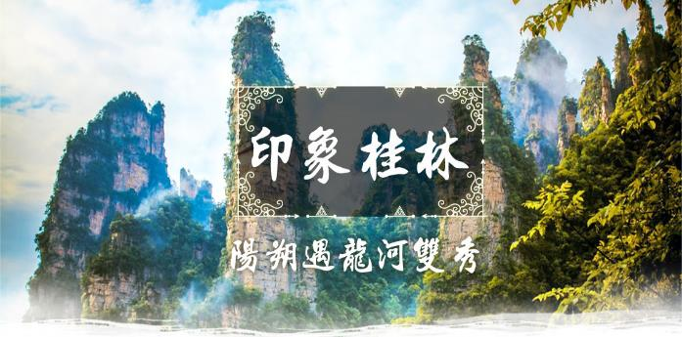
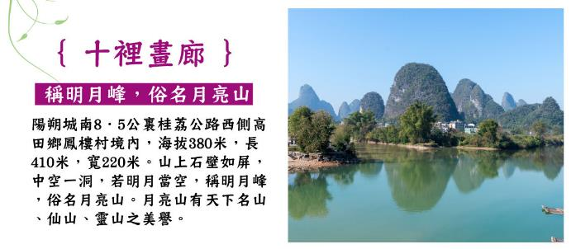
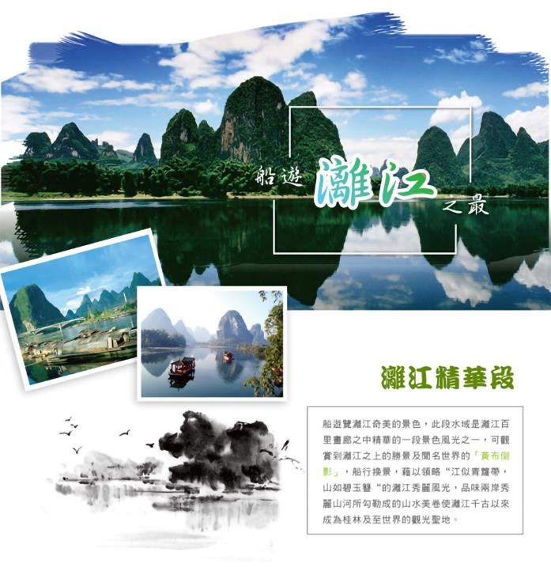
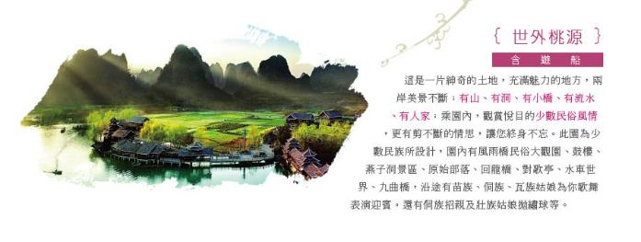
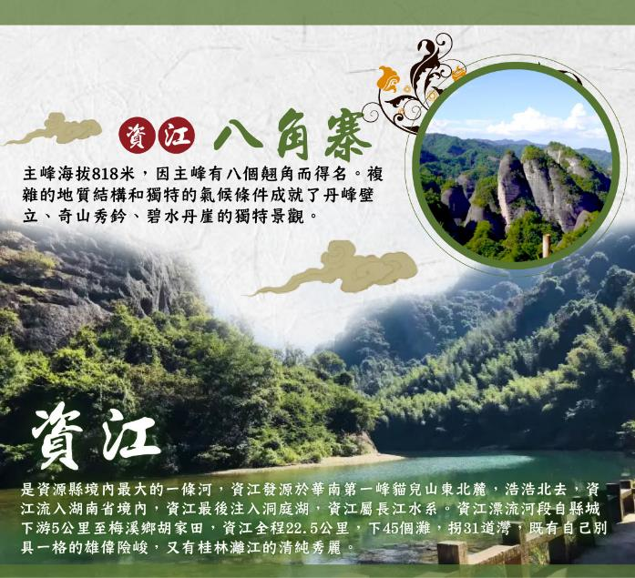
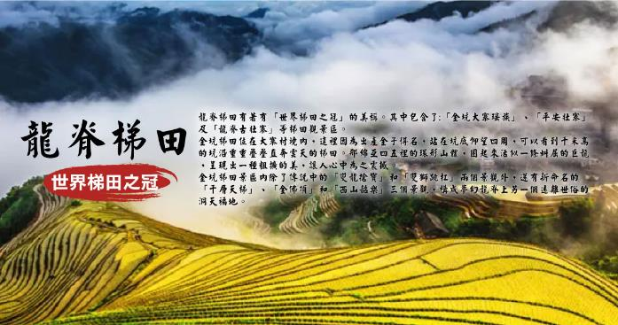
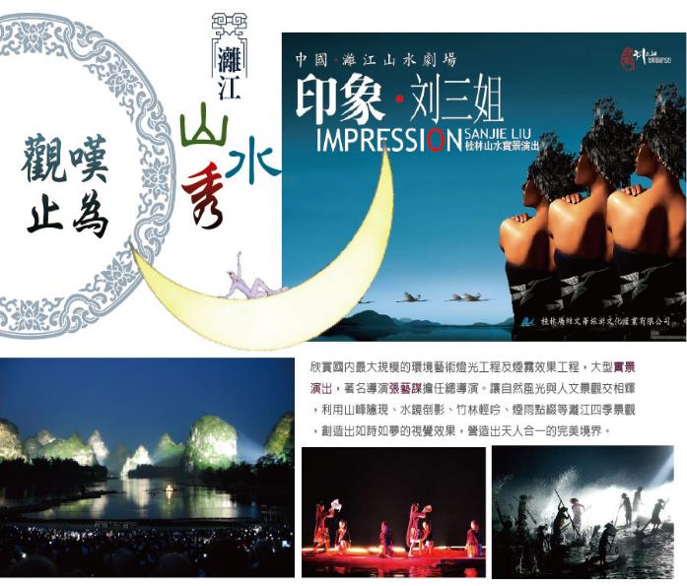
購物站
全程NO SHOPPING，不進購物站，讓您玩的開心無壓力。為了不讓您往為此行，當地專業的導遊們會精心與貼心於車上準備當地特殊的點心與零食，您可自由選擇購買。
貼心贈送：每日每人一瓶礦泉水！
酒店安排（註：入住房間型態依當天飯店所提供之型態為主；圖片為僅供參考。）
陽朔新西街酒店
坐落於縣城中心廣場，距離聞名遐邇的西街約300米，與繁華的益田西街咫尺之遙，面朝景色秀麗的陽朔公園，地理位置得天獨厚；從陽朔碼頭到酒店步行約15分鐘。
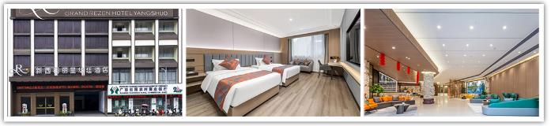
桂林灕江瀑布大酒店
桂林灕江大瀑布飯店地處桂林市中心的繁華地段，東臨秀麗的灕江，正對碧波蕩漾的杉湖，南鄰象山公園，北望獨秀峰、疊彩山，環境怡人。客房精緻尊貴，床具舒適，設施一流，是您放鬆身心，享受青山綠水的理想之地。
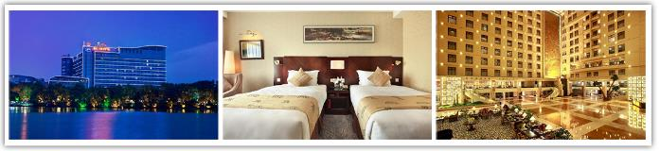
資源豪庭大酒店
資源豪廷大酒店坐落在城北資江燈穀景區內，資源縣繁華地段，風雨長廊旁、近步行街，交通便捷，周邊有丹霞溫泉、天門山景區、隘門界、五排河景區、八角寨等景區。
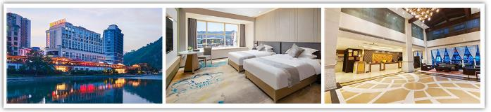
惠林頓智隱酒店（2024全新開幕）
坐落於桂林城北灕江西畔，毗鄰疊彩萬達廣場商業中心；飯店與桂林高鐵樞紐桂林北站駕車不到6分鐘，距灕江名勝核心5A景區王城獨秀峰駕車也僅10分鐘；東側即是灕江堤岸。飯店交通便利，環境優雅，商圈發達。
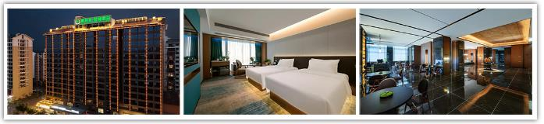

每日詳細行程
第一天 台中澳門～港珠澳關～珠海【情侶路、港珠澳大橋（遠觀）、日月貝（遠觀）】廣州南站（含小紅帽）++（暫訂G2950 17:57/19:46）++陽朔站陽朔
今日前往機場集合，搭乘飛機前往澳門。抵達後經由港珠澳關前往珠海。
隨後沿著珠海蜿蜒海邊的『情侶路』，置身如畫美景使人倍感“浪漫之城”的浪漫的氣息。
『港珠澳大橋（遠觀）』讓您一睹舉世矚目，世界第一港珠澳大橋真容。
『珠海歌劇院日月貝（遠觀）』位於香洲灣野狸島上，臨山聽海與繁華城區一橋之隔。歌劇院包括大、小兩座劇場，呈日月雙貝造型,又稱“大貝殼”“小貝殼”。
午餐後驅車前往廣州南站搭乘高鐵前往"山水甲天下" 之美譽的桂林陽朔。
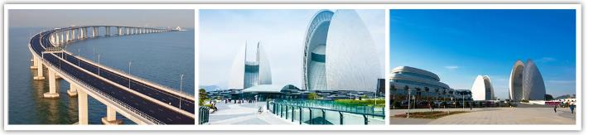
早餐：X 午餐：粵菜風味RMB60 晚餐：興坪古榕飯店RMB80
住宿：陽朔 新西街麗呈華廷酒店 或同級

第二天 陽朔【銀子岩、車遊十裏畫廊+遠觀月亮山、遇龍河竹筏漂流、西街下午茶、印象劉三姐新貴賓席】
『銀子岩』其景區集自然、人文景觀於一體，岩內洞府分水陸兩層，特色景點數十個，其中“廣寒深宮＂、“金銀群塔＂、“雪山飛瀑＂…更是令人嘆為觀止，岩中暗河潛山蜿蜒而來，迂迴曲折、神秘幽深，河水清澈、遊魚可數，銀子岩景觀以雄、奇、幽、美獨領風騷。
『車遊十裏畫廊』在陽朔城南8．5公裏桂荔公路西側高田鄉鳳樓村境內，海拔380米，長410米，寬220米。山上石壁如屏，中空一洞，若明月當空，稱明月峰，俗名月亮山。月亮山有天下名山、仙山、靈山之美譽。經過月亮山旅遊風景區，一路山巒夾道，山峰如玉筍林立撥地而起，路邊阡陌縱橫，沿路奇峰美景，田園秀色，許多山岩形 狀獨特給人遐想，如詩如畫，被稱為十裏畫廊。
『遇龍河竹筏漂流（一船6-8人）』遇龍河古稱“安樂水”，傳說東海一龍巡遊至此被這裡勝景吸引，留下不走了，因此該河改名“遇龍河”。陽朔遇龍河是一卷畫軸，兩岸山巒百態千姿，河畔翠竹疊嶂，蕉臨四季常青，沿岸地稻田一年四季 顏色不斷變化，田野裡一片生機勃勃，詩情畫意盡顯其中。
『陽朔西街下午茶』（贈下午茶含1杯飲料+小點心+水果）200米的石板步行街，卻有1400多年的歷史，在此最多的有3種東西—老外、西式酒吧和手工藝品小攤。西街上的小舖，可找到各式各樣古物及精緻的手工藝品，您可在此充分享受殺價之樂趣；還有各式美食餐廳，選個中意的PUB小酌一番，度過一個不一樣的夜晚！西街揉合了中西交融的風情，街上交雜著各國語言，讓人玩味！
『印象劉三姐秀』欣賞中國最大規模的環境藝術燈光工程及煙霧效果，舞臺為兩公里的灕江水域及十二座背景山峰，構成全世界最大的天然劇場，其意將劉三姐的經典山歌、廣西少數民族風情、灕江漁火等許多題材創新組合，不著痕跡的溶入山水，還原於自然，成功詮釋了人與自然的和諧關係，創造出天人合一的境界，被譽為『與 上帝合作之傑作』！演出全長60分鐘，演出人員600餘人。
（如遇印象劉三姐休演或包場，會前後日期調整，或是換成千古情秀，如有不便，敬請見諒！
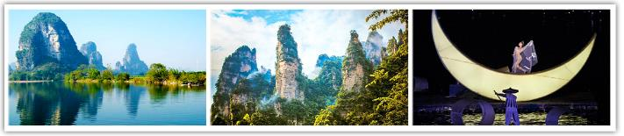
早餐：飯店內享用 午餐：宮廷芋頭宴RMB60 晚餐：金獎啤酒魚RMB80
住宿：陽朔 新西街麗呈華廷酒店 或同級

第三天 陽朔【豪華船遊灕江精華遊（水東門三星船）、世外桃源含遊船】桂林【城徽-象鼻山、東西巷步行街+登逍遙樓】
『豪華船遊灕江精華遊（水東門三星船）』遊船欣賞【灕江】風光，灕江中下游水域，這裏山青水秀，兩岸秀麗山河所勾繪成的水景，正以清麗的女兒裝束寫出桂林灕江風景區的風采，在遊船上感受「分明看見青山頂」會讓您在這如夢如幻的人間仙境中，還可體驗濃郁的本土文化，”在這讓您真正感受到「桂林山水甲天下，陽朔山水甲桂林」詩句的由來。
『世外桃源』是一幅古橋、流水、田園、老村與水上民族村寨融為一體的絕妙畫圖。自從晉代文學家、詩人陶潛寫 了一篇傳頌千古的文章《桃花源記》以來，人們就不斷地按照書中所描述的情景去尋找各自心目中的理想國度--世 外桃源。她像一位樸素的村姑靜靜佇立在城市邊上，不張揚也不造作，一派天然，富於真趣。若是“沾衣欲濕杏花 雨，吹面不寒楊柳風”的季節，踏進“世外桃源”，展現在眼前的將是一片秀美的山水田園風光。
『城徽-象鼻山』景區位於桂林市中心、灕江與桃花江的交匯處，它猶如一匹舒卷長鼻、豪飲灕江甘泉的巨象而得名。清代工部郎中舒書在《象山記》中寫到：“粵西之奇以山，粵西之山之奇以石，而省城相對之象，則又奇之甚焉者。” 象鼻山以其栩栩如生的形象引人入勝，是桂林山水的典型代表。“象山水月”是象鼻山的一大奇觀，宋代薊北處士曾有《和水月洞韻》詩雲：“水底有明月，水上明月浮。水流月不去，月去水還流。” 如果能在明月當空的夜晚來此欣賞水月洞的風景，那天上、洞中、水底月亮相映成趣的奇妙圖畫將呈現眼前。洞內現存有宋張孝祥《朝陽亭詩並序》，範成大《複水月洞銘》及陸遊詩劄等珍貴的摩崖石刻50餘件。順著象鼻山山岩曲折而上，遠遠便可看見綠樹叢中聳立著一座建於明代的普賢寶塔，塔高13.6米，距今已有400多年的歷史。是一座喇嘛式實心磚塔，在塔身的正北面有一副青石線刻的菩薩像，像的上端刻有“南無普賢菩薩”六字真言，故而得名普賢塔。佛經中曾有記載，普賢菩薩的坐騎就是六牙白象。因此，普賢塔建於象山之巔真切印證了佛經中的這一說法。
『東西巷步行街+登逍遙樓』桂林東西巷包含了正陽街東巷、江南巷、蘭井巷等桂林傳統街巷，空間尺度宜人，是桂林明清時代遺留下的唯一的一片歷史街巷，也是桂林古歷史風貌的觀景區，體現了桂林的歷史文脈。因此東西巷歷史文化商街作為桂林歷史文化名城的重要組成部分，是以傳統居住、傳統商業、文化體驗、休閑旅遊等主要功能為基礎、融合景區遊賞，以“市井街巷、名人府邸”特色，同時體現時代發展的多元文化複合型歷史風貌區，整體建築風格是還原老東西巷明、清古風貌建築群，結合桂林旅遊資源，旨在打造最有特色的歷史文化街區。
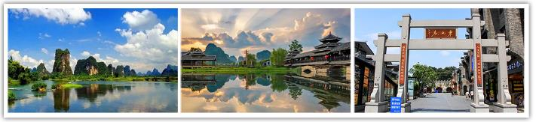
早餐：飯店內享用 午餐：農家風味餐RMB60 晚餐：桂林餘味RMB80
住宿：桂林 灕江瀑布大酒店 或同級

第四天 桂林龍勝【龍脊梯田+金坑纜車+獨家包含少數民族服飾（每人一套/自由旅拍）、黃洛瑤寨含長髮表演】
『龍脊梯田+金坑纜車+獨家包含少數民族服飾（每人一套/自由旅拍）』是指在龍脊山上開發出的梯田，從廣義說叫做龍勝梯田，從狹義上稱為龍脊梯田。位於廣西龍勝各族自治縣龍脊鎮平安村龍脊山，距縣城 22 公里。距桂林市 80 公里，處東經 109°32'～100°14'北緯 25°35'～26°17'之間。龍脊梯田分為金坑（大寨）瑤族梯田觀景區，平安壯族梯田觀景區。通常意義上的龍脊梯田是指龍脊平安壯族梯田，也是開發較早的梯田。梯田分佈在海拔 300 米至 1100 米之間，最大坡度達 50 度，前往梯田幾乎都是盤山公路，一直升到約海拔 600 米以上，到梯田時海拔達到 880 米。
龍脊梯田景區內居住著壯族、瑤族兩種民族，龍脊的壯族是北壯的代表，服飾獨特，風情獨具，在這裏你可以看到古樸的壯族民間舞蹈和保護完美的壯族服飾，可聽到優美的壯族山歌，享受原汁原味的壯族風情，傳統習俗壯鄉民居，香純味美的龍脊銅鼓舞，師公舞，打扁擔令人耳目一新，此外，還有古樸的壯鄉民居，香純味美的龍脊茶和龍脊辣椒，沁人心肺的“東方魔水”－龍脊水酒。龍脊梯田只是一個景區統稱，包含龍脊寨（壯族）、平安寨（壯族）、中六寨（瑤族）、大寨（瑤族）、田頭寨（瑤族）、小寨（瑤族）等若干村寨。黃洛瑤寨位於龍脊景區境內，金江河穿寨而過，風景秀麗。這裏居住著清一色的紅瑤族，自古紅瑤婦女就有蓄長髮的傳統習慣，她們的長髮、歌舞、紅瑤服飾都成為了這裏一道道靚麗的民俗風景。
『黃洛瑤寨含長髮表演』黃洛瑤寨的村民人人能歌善舞，熱情好客。遊客來到黃洛瑤寨，身著濃豔民族服裝的瑤族姑娘唱著甜美的山歌列隊歡迎，獻上她們特有的舞蹈和傳統體育競技專案，還有香噴噴的油茶。可欣賞到的歌舞節目有長髮表演、紅棍舞、傘舞等。若是喜歡清靜一點，有時長髮的紅瑤族姑娘會聚集在金江河畔一起洗頭發，給人原生態而又美好的視覺享受。在紅瑤族婦女心中長髮有著“長長久久、興旺發達”的寓意，據說她們一輩子只剪兩次頭髮，一次是嬰兒時期百天的時候，一次是十八歲成人禮的時候。等到她們結婚生子後，就會在發上盤一個象徵小孩的簪子。
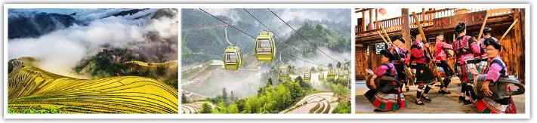
早餐：飯店內享用 午餐：龍脊臘肉+竹筒飯風味RMB60 晚餐：酒店中式合菜RMB80
住宿：龍勝 華美國際酒店 或同級

第五天 龍勝資源【八角寨（含滑道）、夜船遊資江燈谷景區】
『八角寨含滑道』八角寨地處湘桂交界的、五嶺山脈裏最長者越城嶺山脈（長達二百多公里）西北側的餘脈（廣義崀山即以崀山為代表的跨越新寧縣和資源縣的整條山或大崀山），屬典型的丹霞地貌，有關專家譽為“丹霞之魂、國家瑰寶 ”，中國最美的七大丹霞之一。
『夜船遊資江燈谷景區』資江燈谷景區是國家4A級景區，該景區以河燈歌節文化為依託，以展示“廊橋文化•幻美燈谷”形象為主脈，建設集夜間休閒、文化體驗、美食餐飲、手工工藝品製作、旅遊購物、文化創意、生態人居等功能於一體的河燈民俗文化傳承地。
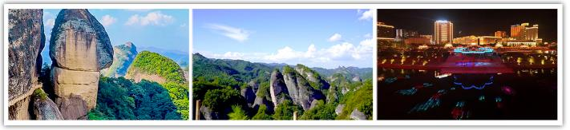
早餐：飯店內享用 午餐：當地風味餐RMB60 晚餐：資源風味餐RMB80
住宿：資源 豪廷大酒店 或同級

第六天 資源桂林【伏波山、玄幻山水間秀（VIP席）、七星公園+駱駝峰+電瓶車】
『伏波山』伏波山在桂林市區東北的灕江邊上，在半山亭和山頂登高眺望，可看到桂林清秀如畫的水光山色，因而有『伏波勝境』之美譽。
『玄幻山水間秀』以一個奇特的角度為觀眾講述桂林山水故事的旅遊舞臺秀。演出從“我想去桂林”的歌聲中開始，瞬間一片岩漿般的火光噴湧而出，全體觀眾仿若置身一個充滿神奇的洞穴中，隨劇情一起穿越，進入一個魔幻奇妙的異度空間。全劇按“山之青、水之秀、洞之奇、石之美”四個篇章依次呈現，七星仙子蹁躚而舞，長髮瑤女子嫵媚婀娜、顧盼生姿，高空翻杠、車迭羅漢、球形飛車等高難度特技隨聲光電的變幻輪番登場，令人目不暇接，演員與觀眾頻頻互動，帶領觀眾共同經歷了一場為時70分鐘的玄幻神奇、驚豔刺激的山水穿越之旅。
『七星公園+駱駝峰+電瓶車』七星山位於市區灕江東岸，小東江流貫其間，占地面積600餘畝，因七星山的七個山峰，猶如天上的北斗七星墜地而得名。公園內有“北斗七星”、“駝峰赤霞”、“月牙虹影”、“普陀石林”等勝景，佔有山、江、洞、石之美。而駱駝山位於桂林七星公園內，為桂林市名山之一，原名酒壺山。因其狀態酷似駱駝，遂名之。但它又酷似一把古式酒壺，因此又名壺山。
『駱駝峰』為桂林市名山之一，因其狀態酷似駱駝，遂名之。明代末年有江南名士隱居於此，遍種桃花，花開如紅霞一片，色澤斑斕，頗為壯觀，而駝峰赤霞的景觀，也成為桂林十大景之一。
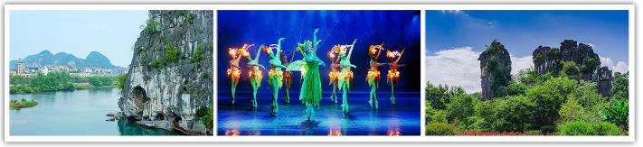
早餐：飯店內享用 午餐：曾三家味館RMB60 晚餐：澳門酒家RMB80
住宿：桂林 惠林頓智隱酒店 或同級

第七天 桂林西站++（暫訂D1851 08:46/11:12）++廣州南站（含小紅帽）珠海~港珠澳關~澳門臺中
今早收拾行裝搭乘高鐵返回珠海，經橫琴關抵澳門後返回灣溫暖的家。
早餐：飯店內享用 午餐：中式合菜RMB60 晚餐：機上簡餐
住宿：溫暖的家
※註：餐食內容及住宿安排、行程上下順序，會依航班時間而有所略動，屆時將以出團手冊準。

團費說明
【報價包含】
1.經濟艙團體機票來回。
2.全程餐食、景點、住宿飯店（兩人一室）、車資。
3.保險：300萬旅約責任險及20萬元意外醫療給付。（旅客未滿15歲或70歲以上，依法限制最高新台幣250萬旅行業責任險。）
4.機場稅、燃料稅雜支及代辦費。
【報價不包含】
1.新辦卡式電子臺胞證（費用請洽服務人員）。
2.導遊、領隊和司機之服務費，每人每日新台幣300元（小孩亦同）。請交於領隊，由領隊統籌付給當地的導遊及司機。
3.個人之消費電話費、洗衣費、飲料費、房間服務費行李超重費及其他個別要求之費用。
4.個人旅行平安保險請自行投保。
5.貼心說明：給小費也是國際禮儀之一喔！足浴按摩小費人民幣10元；行李小費人民幣5-10元；床頭小費人民幣5-10元。

行程規定
貼心提醒: 旅客若於旅遊中因法定傳染病原因，所增加之住宿、餐食、交通費用由旅客自行負擔，建議旅客若有疑慮可自行洽詢保險公司購買旅遊平安保險。
- 正確行程內容、順序、班機時間、降落城市以及住宿飯店，請以行前旅遊手冊之行程表或說明會資料為準。
- 行程及餐食將會視情況（如季節、預約狀況、觀光地區休假及住宿飯店地點）調整。
- 如有行程不參加者，視為自動放棄，恕無法退費。
- 為顧及旅客人身安全與相關問題，在旅遊行程期間恕無法接受脫隊要求。
- 如有特殊餐食者，請於出發前至少三天（不含假日）告知承辦人員，以便提早為您安排。
- 國外旅遊因搭乘飛機之飛行航程、行程內容之安排及當地醫療狀況等因素，不同於國內旅遊，敬請旅客斟酌自己及同行親友之身心、健康狀況後，再行報名及付訂。
- 同團報名旅客可能因私人因素於行程出發之7日前取消參團，故本公司網上所載組團狀態、可售團位等即時資訊，並非代表最終參團人數之依據，敬請諒解。
- 旅遊期間，敬請旅客隨時注意自身安全並妥善保管財物，以免發生意外或個人財物損失等事宜。
- 凡舉任何優惠項目均屬限時限量，正確內容、價格及出發日期，以報名當下實際銷售狀況為主，本公司保留活動內容修改、解釋及終止之權利。

大陸線-預訂須知 :
- 1.本行程最低出團人數為15人以上（含），台灣地區將派遣合格領隊隨行服務。
- 2.如有特殊需求者，請務必於報名時主動告知業務人員，讓我們為您提供專業的建議及安排。最遲請在出發前7個工作日內臨時提出需求。
- ●凡年滿70歲以上或行動不便之貴賓，需有家人或友人同行，方始接受報名，不便之處，尚祈鑑諒。
- ●嬰幼兒同行：可能無法妥適兼顧，所以煩請貴賓於報名時，多方考量帶嬰幼兒同行可能產生的不便，以避免造成您的不悅與困擾。
- ●未滿18歲：未與透過法定代理人一同報名參加旅遊行程者：須將旅遊定型化契約書，提供給法定代理人簽名，報名始為有效。
- ●懷孕旅客：需主動告知懷孕週數及胎數，並隨身攜帶醫師開立註明預產期診斷證明文件，懷孕27週以上（各家航空公司規定週數略有不同，請依照參加的行程所搭乘航空公司之規定）
- 於3個工作天完成申請，備妥「適航申請書」、「診斷書」。航空公司不接受懷孕36週以上單胞胎及懷孕32週以上多胞胎孕婦搭機（各航空公司規定略有不同）。若因旅客隱瞞自身孕期或身心狀況，導致航空公司航程受影響因而產生之成本，航空公司將保留法律追訴權。
- ●役男：須向相關主管機關申請出境許可。（役男是指年滿十九歲當年一月一日起至屆滿三十六歲之年十二月三十一日止，尚未履行兵役義務之役齡男子。）
- ●現役軍人應向服役（勤）單位申請出境核准後，始得出國。
- ●旅客若具國家安全之人員身分，自行先經服務機關核准，始得出國。
- ●雙重國籍：務必攜帶符合出入境本國籍及前往國家之規定的護照。
- ●外籍人士：本行程僅適用於本國人（中華民國護照者）參團有效；非本國國籍之旅客及台商及大陸人士，價格需另計。相關售價請洽詢客服人員，造成不便，敬請見諒!!
- ●特殊餐食：報名付訂金時請一併告之特殊餐食 例如:全程素食或不吃牛肉或其它餐食及分房表
- ●單人報名：飯店房型以兩人一室為主。單人報名者，本公司將盡量安排同性別旅客或領隊同房；若指定單人入住，請按房型補足單人房價差，實際價差費用以當團說明公布為準。
- ●擬於大陸當地會合外站參團 （Join）之的旅客，請洽服務業務人員另行報價，屆時售報價原則上不含簽證費用、機票（國際段/內陸段）亦不含機場稅及燃油附加費，並依實際報價內容為準。
- ●團費包含之所有票券，已分攤各式票種（如老人、孩童優惠）價格，恕不退回價差。
- ●中華民國護照用於台灣出入境查驗，出入境中國大陸時請出示有效期限內之台胞卡（證）。
- 中國幅員遼闊，且各地政策不一，遊覽車車型及條件各省均有差異，並非全國統一規格，無法與台灣及其他國家做比較。
- ●但為確保各位貴賓保險資料之正確性，及方便出發當日辦理登機手續能較為順暢，建議貴賓將護照正本於團體出發前七個工作日繳交予本公司，以減少各位貴賓於辦理登機時等待過多時間。
- ●本公司網上所載組團狀態、可售團位等即時資訊，並非代表最終參團人數之依據，敬請諒解
- ●超悠旅行社於行程中，保有自身或使第三方向旅客兜售商品之權利。
- ●除本商品頁面另有記載、或雙方另有約定外，旅遊費用相關項目，均以團體方式計價，如遇年長、兒童、不佔床者或特殊身分者，均無相關價差優惠。
機位說明：
- ●團體機票經開票後，需團去團回，開票後即無退票價值，故於開票後或當日臨時取消出發者，恕無法辦理退票。脫隊延回者須自行開立個人機票。
- ●全程使用團體機票，不適用於出發前預先選位，也無法事先確認座位相關需求（如，靠窗、靠走道..等）。同行者座位可能無法相鄰，敬請參團貴賓了解。
住宿說明：
- ●行程飯店所使用之房型除行程特別載明或依旅客特別需求另行安排者外，正常以提供各飯店之標準房型為主。
- ●住房安排為二人一室，如需求單人住宿一間房，則須另補價差（請洽業務確認單人房加價費用）。
- ●大陸地區飯店無提供團體自然單間，凡單人報名之旅客在最終分房之結果落單時，須另補收單人房差，敬請知悉。
- ●團體房型均以2人一室兩張單人床為主，如需指定大床房或3人一室加床，請於出發前提出，並以酒店實際回覆為準，部分酒店有加價的可能或是無大床及加床的房型，此需求恕無法保證安排。
- ●若旅客需指定大床房型時，可能『需加價』與『無法保證』給房，或同團者無法保證入住同一樓層，遇到上述情況，尚請諒解。
- ●團體住宿以行程中載明之酒店為優先，如遇旺季滿房或承接大型會議或政府徵收等，導致無法安排，則將改以其他同級酒店替代。
- ●中國酒店於季節交替之際常出現無法提供冷（暖）氣之現象，係因各省份地區冷（暖）氣提供時間，需視當局評定實際氣候而定，但此並無明文規定，如遇此情況敬請理解與配合。
- ●全球環保意識抬頭，中國大陸部份酒店將不提供一次性用品（牙膏、牙刷、梳子、浴巾、刮鬍刀等物品），建議旅客自行攜帶個人盥洗用具及拖鞋，以免造成生活上的不便。
- ●中國境內目前使用220V，一般插座為圓形。台灣是使用110V，因此由台灣攜帶電器用品，在中國境內使用請考慮適用性或攜帶變壓器。
中國大陸地區酒店規則說明：
- 近年來中國地區逐步發展迅速，飯店如雨後春筍般增加，故會有一種【準星級】名詞出現。
- 大陸地區新酒店成立需經試營業一年後才能進行星級評等，但各酒店在建立時會依各星級之規格建造設定，故會有此【準五、四、三】名詞產生。
團體餐食說明：
- ●團體桌採10人一桌（ 八菜一湯 ）方式，若未達人數，餐色及餐量上會依人數比例遞減及
整。
- ●中國地區烹飪方法與口味與台灣落差甚大，會提醒各餐廳及帶團導遊交代少油少鹽，若口味仍偏重，再煩請與領隊／導遊協助，以儘量符合台灣團體的餐食口味。
- ●中國地區素食烹飪方法與口味與台灣落差甚大，各團體餐廳素食餐皆以簡便的炒青菜2~3道為主，請素食旅客如前往旅遊時，可先備素食罐頭或泡麵等。

行程變更：
- ●為維護旅遊品質及貴賓們的權益，在不變更行程內容之前提下，將依正式取得飯店飯店的結果，再綜合當地實際交通等情況，為貴賓們斟酌調整並妥善安排旅遊行程、飯店入住之先後順序或旅遊路線，請以行前說明會或最後確認的行程說明資料為準。
- ●因氣候無法預測，故若遇颱風、地震等不可抗力情況，則會以行程安全順利為考量，採緊急行程應變措施，敬請見諒。
行程脫隊：
●此行程為團體旅遊行程，顧及旅客於出遊期間之人身安全及相關問題，需與團體同進同出。
- 若有中途脫隊者，行程中所載明之餐食、旅遊、住宿、機位等團體旅遊行程相關項目，均除視同個人放棄外，不另退費。小費亦需付足旅遊天數。若因此而無法滿足您的旅遊需求，建議您另行選購套裝自由行商品。
小費說明：
●領隊、導遊及司機服務小費總計新台幣300元台幣x天數。服務小費是由各位貴賓給予領
隊、導遊、司機等人員之肯定與鼓勵，感謝您的嘉許。
- ●行李小費：人民幣 5-10元。
- ●房間小費：人民幣 5-10元。
- ●足浴按摩小費：人民幣 10 -25元。
- 其他服務費，因地區及服務性質不同，可事先徵詢領隊或導遊之意見，再決定付服務費之多寡。
注意事項：
- ●大陸餐廳、廁所休息站等處所均、普遍性販皆賣絲綢字畫、雕刻品茶壺、茶葉...等等，藝術 品、或當地土特產，並非特定購物點（ SHOPPING ），敬請知悉理解。
- ●鑑於中國大陸運輸安全法規定，搭乘高鐵（動車）所攜帶的隨身或托運行李中，不得含有各式刀具、槍砲、彈藥等危險物品，故請勿攜帶搭乘，否則將面臨罰款、拘留或沒收等行政處罰，如造成任何損失，請自行承擔。
- ●禁止事項：不得嫖妓，不得攜帶水果及肉類製品入出境。另為使旅遊更加順暢，盡量避免談論政治話題影響旅遊氣氛。
- ●入境大陸之行動電源須在標示10,000 mAh 以下，超過規格之行動電源中國海關會沒收。且行動電源每人限帶2個，僅能放置於隨身行李攜帶，不得置入行李箱托運。
- ●行動電源凡未沒標示廠牌或容量者，中國海關會將予沒收。
- ●所有大陸內陸之海空陸交通，食宿及遊覽，均由內大陸當地公營旅遊單位協助負責安排且仍有當地政府國家制度上之限制，將會適度的調整及修正。

【護照新辦＆過期重辦所需證件資料】
護照新辦（從未辦過）請本人持身分證正本及彩色照片2吋大頭-白底2張 前往戶政事務所做人證識別後將人證識別後的護照申請單跟身分證正本轉交旅行社辦理申辦。
（目前申辦日期約為3-4週、身分證退還日約為7-14天、費用為ＮＴ1800）
護照過期重辦（護照效期未過需交回註銷）從新辦理資料:身分證正本.彩色照片2吋大頭-白底2張
（目前申辦日期約為3-4週、身分證退還日約為7-14天、費用為ＮＴ1800）
【台胞證新辦＆過期重辦所需證件資料】
台胞證新辦、過期重辦
（超過６個月有效期之護照正本、身分證正反面影本、彩色照片2吋大頭-白底１張
（目前申辦日期約為10日、費用為ＮＴ1800）

